采购内容和技术（服务）要求

一、保洁养护招标内容清单及具体要求
1、采购项目：西坞街道2020-2022年乡村道路清扫保洁养护
2、保洁范围：约85公里，具体以养护所管理数据为准。
3、道路保洁区域：

西坞街道养护公路一览表
序号 | 公路性质及编号 | 路线名称 | 起讫点桩号 | 全长 （公里） | 公路等级 | 路面类型 | 年份
1 | C029 | 奉钱线-王府 | 0k+000—0K+498 | 0.498 | 四级 | 水泥路
2 | C030 | 奉钱线-李师 | 0k+000—0K+583 | 0.583 | 四级 | 水泥路
3 | C031 | 尚桥-五小村 | 0k+000—2K+339 | 2.339 | 四级 | 水泥路
4 | C033 | 五小村-赵家 | 0k+000—1K+648 | 1.648 | 四级 | 水泥路
5 | C109 | 下宅弄-五小村 | 0k+000—1K+098 | 1.098 | 四级 | 水泥路
6 | C111 | 奉钱线-杨家碶 | 0k+000—1K+856 | 1.856 | 四级 | 水泥路
7 | C112 | 杨家碶-谢任岙 | 0k+000—0K+649 | 0.649 | 四级 | 水泥路
8 | C113 | 西坞-亭山 | 0k+000—0K+767 | 0.767 | 四级 | 水泥路
9 | C114 | 奉亭线-双元 | 0k+000—1K+499 | 1.499 | 四级 | 水泥路
10 | C115 | 庙后周-邬花楼 | 0k+000—0K+614 | 0.614 | 四级 | 水泥路
11 | C116 | 西坞小学-前张 | 0k+000—1K+832 | 1.832 | 四级 | 水泥路
12 | C117 | 怀亲亭-朱家塘 | 0k+000—0K+315 | 0.315 | 四级 | 水泥路
13 | C118 | 塘家塔-张江岸 | 0k+000—0K+408 | 0.408 | 四级 | 水泥路
14 | C119 | 奉钱线-庆南 | 0k+000—1K+651 | 1.651 | 四级 | 水泥路
15 | C122 | 奉钱线-中夹岙 | 0k+000—3K+316 | 3.316 | 四级 | 水泥路
16 | C124 | 白莼线-里岙 | 0k+000—0K+630 | 0.63 | 四级 | 水泥路
17 | C125 | 新金线-金峨 | 0k+000—0K+434 | 0.434 | 四级 | 水泥路
18 | C126 | 新金线-大荒地 | 0k+000—0K+467 | 0.467 | 四级 | 水泥路
19 | C127 | 新金线-白莼线 | 0k+000—0K+418 | 0.418 | 四级 | 水泥路
20 | C128 | 白莼线-奉钱线 | 0k+000—1K+126 | 1.126 | 四级 | 水泥路
21 | C129 | 奉钱线-山厂 | 0k+000—1K+482 | 1.482 | 四级 | 水泥路
22 | C132 | 奉钱线-下横 | 0k+000—3K+032 | 3.032 | 四级 | 水泥路
23 | C133 | 王尚线-下横 | 0k+000—0K+822 | 0.822 | 四级 | 水泥路
24 | C237 | 亭山-骆角江 | 0k+000—1K+275 | 1.275 | 四级 | 水泥路
25 | C238 | 奉钱线-下坞 | 0k+000—0K+304 | 0.304 | 四级 | 水泥路
26 | C247 | 谢任岙-杨家碶 | 0k+000—0K+742 | 0.742 | 四级 | 水泥路 | 2007
27 | C248 | 亭山-西仲 | 0k+000—0K+617 | 0.617 | 四级 | 水泥路 | 2007
28 | C249 | 金峨-水库 | 0k+000—0K+306 | 0.306 | 四级 | 水泥路 | 2007
29 | C282 | 金峨-税务场 | 0k+000—0K+316 | 0.316 | 四级 | 水泥路 | 2010
30 | C283 | 泰桥-河头 | 0k+000—0K+802 | 0.802 | 四级 | 水泥路 | 2010
31 | C284 | 奉钱线-下陈庵 | 0k+000—1K+235 | 1.235 | 四级 | 水泥路 | 2010
32 | C285 | 三高连接线-尚桥 | 0k+000—1K+471 | 1.471 | 四级 | 水泥路 | 2010
33 | C301 | 白杜-孙家庄 | 0k+000—1K+981 | 1.981 | 三级 | 水泥路 | 2012
34 | C317 | 蒋家池头-金溪路 | 0k+000—1K+305 | 1.305 | 四级 | 水泥路 | 2013
35 | C347 | 新金线-彭家池 | 0k+000—2K+420 | 2.420 | 四级 | 水泥路 | 2016
36 | C348 | 茗山前-沈鲍 | 0k+000—0K+891 | 0.891 | 四级 | 水泥路 | 2016
37 | C359 | 下横-茶场 | 0k+000—0K+549 | 0.549 | 四级 | 水泥路 | 2017
38 | C376 | 亭山—杨家碶 | 0k+000—0K+907 | 0.907 | 四级 | 水泥路 | 2017
39 | C377 | 亭山—杨家碶一 | 0k+000—0K+439 | 0.439 | 四级 | 水泥路 | 2017
40 | C378 | 王府—后王 | 0k+000—0K+304 | 0.304 | 四级 | 水泥路 | 2017
41 | C379 | 邬花楼—庙后周 | 0k+000—1K+808 | 1.808 | 四级 | 水泥路 | 2017
42 | C380 | 笔峰路—虎啸刘 | 0k+000—0K+982 | 0.982 | 四级 | 水泥路 | 2017
43 | C381 | 庙后周—山下地 | 0k+000—1K+510 | 1.51 | 四级 | 水泥路 | 2017
44 | C382 | 站前路—尚桥 | 0k+000—1K+081 | 1.081 | 四级 | 水泥路 | 2017
45 | C383 | 下宅弄—赵家 | 0k+000—1K+150 | 1.15 | 四级 | 水泥路 | 2017
46 | C425 | 王尚线-王家汇 | 0k+000—0K+544 | 0.544 | 四级 | 水泥路 | 2018
47 | C426 | 甬新河-邬花楼 | 0k+000—0K+953 | 0.953 | 四级 | 水泥路 | 2018
48 | C427 | 甬新河-邬花楼一 | 0k+000—1K+02 | 1.02 | 四级 | 水泥路 | 2018
49 | C428 | 奉钱线-南岙林场 | 0k+000—0K+994 | 0.994 | 四级 | 水泥路 | 2018
50 | C429 | 亭山-谢任岙 | 0k+000—0K+618 | 0.618 | 四级 | 水泥路 | 2018
51 | C430 | 亭山-谢任岙一 | 0k+000—0K+427 | 0.427 | 四级 | 水泥路 | 2018
52 | C441 | 宝化路-法海寺 | 0k+000—0K+993 | 0.993 | 四级 | 水泥路 | 2018
 |  | 合计 |  | 55.428

西坞街道养护公路一览表
序号 | 公路性质及编号 | 路线名称 | 起讫点桩号 | 全长 （公里） | 公路等级 | 路面类型 | 年份
1 | Y303 | 桥下至东陈 | 0k+000—10K+475 | 1.475 | 四级 | 水泥混凝土 | 2000
2 | Y304 | 泰桥至金家堰 | 0k+000—3K+306 | 3.306 | 四级 | 水泥混凝土 | 2007
3 | Y372 | 下徐至孔峙 | 0k+000—2K+038 | 2.038 | 四级 | 水泥混凝土 | 2006
4 | Y399 | 西坞至上横 | 0k+000—2K+127 | 2.127 | 四级 | 水泥混凝土 | 2004
5 | Y408 | 白莼线至余家坝 | 0k+000—01K+876 | 0.876 | 四级 | 水泥混凝土 | 2005
6 | Y409 | 奉钱线至庙后周 | 0k+000—2K+240 | 2.24 | 四级 | 水泥混凝土 | 2005
7 | Y410 | 金家堰至埋界桥 | 0k+000—1K+293 | 1.293 | 四级 | 水泥混凝土 | 2005
8 | Y413 | 奉钱线至虎哨刘 | 0k+000—0K+657 | 0.657 | 四级 | 水泥混凝土 | 2005
9 | Y433 | 奉钱线至亭山 | 0k+000—0K+802 | 0.802 | 四级 | 水泥混凝土 | 2005
10 | Y434 | 奉钱线至杨四岙 | 0k+000—1K+962 | 1.962 | 四级 | 水泥混凝土 | 2006
11 | Y435 | 甬临线至下宅弄 | 1k+281—3K+298 | 2.017 | 四级 | 水泥混凝土 | 2006
12 | Y436 | 孔峙至柴家堰 | 0k+000—2K+257 | 2.257 | 四级 | 水泥混凝土 | 2006
13 | Y459 | 西坞南环线 | 0k+000—2K+334 | 2.334 | 二级 | 沥青混凝土 | 2018
 |  | 合计 |  | 23.384

公路桥梁基本情况明细表
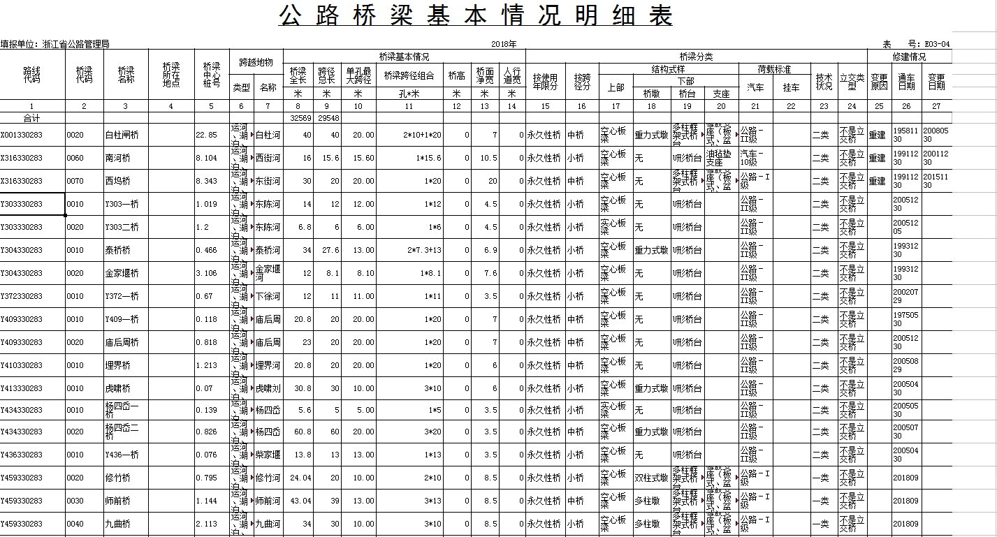
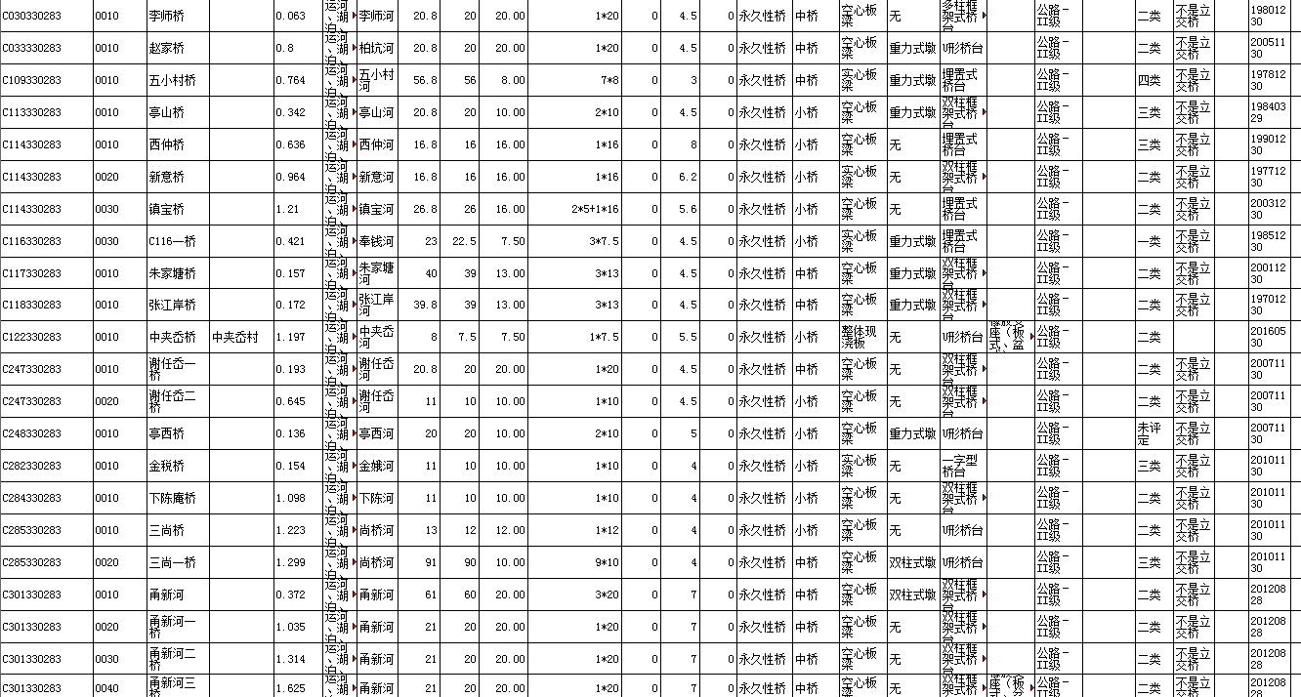
人员及设备配置表

人员配备 | 岗位 | 数量
 | 养护负责人 | 1人
 | 日常保洁养护人员 | 4人
设备配备 | 养护巡查车 | 2辆
 | 养护翻斗车 | 1辆
 | 绿篱机 | 2台
 | 打药机 | 2台
 | 割灌机 | 1台
 | 水泵 | 3台
 | 发电机 | 1台
▲注：以上为最低配置要求，中标人应安排不少于各项基本配置的人员和设备数量投入本项目服务，否则投标无效。

西坞街道农村公路养护所季度考核表（每季度）

考评人：

类别 | 项目 | 检查内容 | 评分标准 | 扣分 | 得分
养护管理  （70分） | 路面  （20分） | 路面平整无坑槽 | 1.因养护不当造成路面平整度较差或有坑槽，一般扣1分/处，严重的扣3分/处。
 |  |  | 2.水泥砼路面伸缩、裂缝未灌缝扣3分/处，灌缝不饱满的扣2分/处。
 |  |  | 3.路面保洁效果较差，局段不清洁的扣1分/处，大面积不清洁的扣3分/处。
 | 路基  （20分） | 路基坚实稳固，路肩平顺 | 1.挡墙、压顶有坍塌、破碎，少量的扣2分/处，大面积的扣3分/处。
 |  |  | 2.路肩有严重积水的，扣3分/处。
 |  |  | 3.边沟排水不畅，扣3分/处。
 | 安全设施  （15分） | 设施完整无缺损 | 1.钢护栏缺损的，扣2分/处。
 |  |  | 2.标志不清晰的，扣1分/处，破损或被挡住的，扣2分/处。
 |  |  | 3.里程桩、百米桩、示警桩缺损或不鲜明的，扣2分/处。
 | 桥涵  （15分） | 桥涵整洁 | 1.涵洞内有垃圾等堆积物扣3分/处。
 |  |  | 2.桥面不清洁或有积水的扣3分/座
路政管理  （30分） | 路产保护  （15分） | 查出破坏公路行为 | 1.公路路面滴漏撒较严重的，扣3分/处。
 |  |  | 2.行道树、隔离栏等公路设施上悬挂轮胎等杂物的，扣3分/处。
 |  |  | 3.公路内打场晒粮，有各类堆积物或占道经营的，扣3分/处。
 | 路权维护  （15分） | 查处侵占公路行为 | 1.控制区内有违法修建的建筑物或构筑物的，扣3分/处。
 |  |  | 2.在规定区域内取石、取土的，扣3分/处。
总分

二、其他情况说明

▲1、人员配置要求：供应商按项目实际情况配置人员（不得少于5人），明确项目负责人，所有服务人员年龄均需符合法定年龄（65周岁以内），身体素质健康无任何病症，适宜道路保洁工作。
▲2、设施配置要求：本项目如需配置专门道路保洁工具设施按实际情况配置。发现工具设备问题，及时上报业主，由业主统一负责收复，如因供应商使用不当或管理不当造成的，由中标人自行解决、承担费用。
3、保洁养护质量保证及服务期限
（1）保持路面清洁无抛洒物、无障碍物，做好路面日5小时经常性保洁工作。
（2）路基无高填土，路边无杂草（草高10cm内），平整切割，挡墙旁边沟外2米内无抛洒物、无障碍物、畅通无淤阻。
（3）发现有安全隐患或危险路段而影响路况安全的，及时清理公路界限范围内建筑垃圾等废弃物，立即设置安全警示标志并及时上报街道管理养护所。
(4）巡查车辆上路日常巡查，做好桥梁、标志牌、警示桩、路墩等沿线设施维护缺损记录，发现损坏在2个工作日内上报街道管理养护所。
(5）保持“一路二沟”的畅通，严禁因边沟不畅而损坏公路，做好应急抢修工程租赁机械配备。
(6）满足省市创建标准化养护所达标及市区级考核要求。
(7)服务期限为三年。
4、业主单位与中标单位签订合同，合同内容包括：工作范围、标的金额、工作要求、安全责任（由中标单位承担）、以及与保洁、管理工作相关的经费拨付、双方权利和义务、考核要求、奖罚措施等内容。
5、本考核办法每季度考核一次，考核分数作为奖励分发的依据，奖励分四季度支付，每季度考核分达到90分的为优；80-89分的为良；80分以下的为差。（见考核办法）
▲6、本次招标金额最高限额为三年总保洁经费，中标单位在运营过程中除国家政策性调整工资经费作相应调整、工程量增加外，其他运营成本提高所造成的费用增加，由中标单位自行承担，中标单位不得以任何理由要求增加经费。
▲7、在投标文件中必须明确表明在保洁过程中，保洁人员的安全问题由中标单位自行负责。
8、付款方式：在确认工作完成的情况下，保洁经费按中标价每季度支付。
▲9履约保证金：签订合同后支付中标合同价款5%的履约保证金。

10、合同终止：中标人在合同有效期内，不得以任何理由终止合同，确有特殊情况的，须提前2个月向采购人提出书面申请，经采购人同意后，方可终止合。因中标人不能保证工作质量，或发生重大差错事故的，采购人有权终止协议，中标人承担全部责任。

